PONTIFÍCIA UNIVERSIDADE CATÓLICA DE GOIÁS
ESCOLA POLITÉCNICA E DE ARTES
CIÊNCIA DA COMPUTAÇÃO



DOCUMENTAÇÃO TÉCNICA TRABALHO DE SISTEMAS DISTRIBUÍDOS – EQUIPE PRODUTOS

PEDRO MACEDO PARONETTO FARIA VIANA
RAIKY PREZOTTO PEREIRA SAHB NOVAES

GOIÂNIA
2025

1. MICROSSERVIÇOS (INCLUINDO AUTENTICAÇÃO)

1.1 Requisitos de Negócio

Contexto do Domínio
O Portal B2B é uma plataforma de comércio eletrônico voltada à transação entre empresas (Business-to-Business). Fornecedores disponibilizam catálogos de produtos para compradores empresariais, que realizam pedidos com base nesses catálogos.
O microsserviço de Produtos (SDI.Micro.Produto) é a fonte de verdade centralizada para informações descritivas de produtos. Ele não armazena preços nem estoques — essas responsabilidades pertencem ao domínio de Fornecedores e Inventário, seguindo o Bounded Context do DDD.

Problemas de Negócio Resolvidos
Problema | Solução
Ausência de catálogo centralizado e padronizado | Cadastro único com código e nome únicos em todo o sistema
Necessidade de classificar produtos por finalidade | Gerenciamento hierárquico de categorias com N níveis
Diferentes métodos de transporte por produto | Cadastro de modalidades de transporte associadas ao produto
Inconsistência de unidades de medida entre fornecedores | Unidades padronizadas com sigla normalizada (UPPERCASE)
Propagação de mudanças para outros serviços | Publicação de eventos via Kafka para sincronização assíncrona

Regras de Negócio Centrais
- Unicidade: nome, código, sigla são únicos no sistema (case-insensitive).
- Catálogo puro: sem preço nem quantidade — pertencem a outros domínios.
- Soft Delete: o campo ativo=FALSE substitui a exclusão física.
- Hierarquia de Categorias: auto-referência sem limite de profundidade.
- Auditoria: data_cadastro, usuario_cadastro, ultima_alteracao, usuario_alteracao em todo registro.
- Propagação via Eventos: toda alteração gera evento Kafka padronizado.

1.2 Jornada do Usuário
As etapas da jornada são: (1) Autenticação via JWT, (2) Configuração de pré-requisitos (transportes, categorias, unidades), (3) Cadastro do produto, (4) Consulta com filtros paginados, (5) Edição, (6) Inativação com publicação de evento.

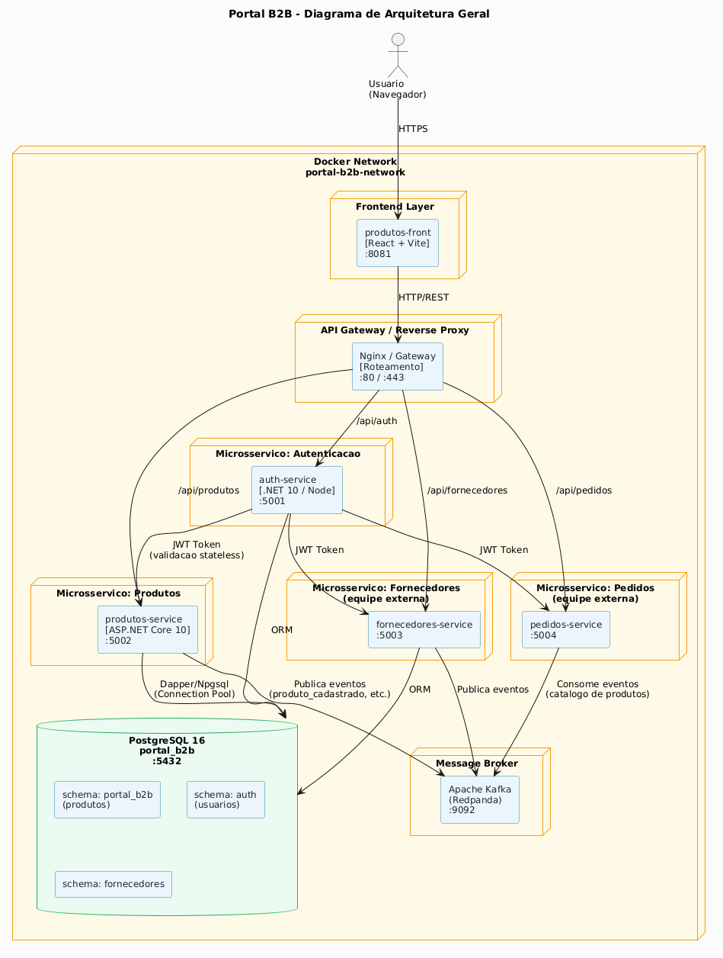
Figura 1 — Diagrama de Sequência: Jornada do Usuário

1.3 Protótipo (UX)
Tela | Título | Descrição
1 | Login | Formulário e-mail/senha. Autentica via auth-service e redireciona ao dashboard.
2 | Catálogo de Produtos | Tabela paginada com código, nome, categoria, transporte, unidade e status. Busca e filtros.
3 | Novo/Editar Produto | Formulário com validação Zod em tempo real. Dropdowns de categoria, transporte, unidade.
4 | Categorias | Lista hierárquica com subcategorias. CRUD completo com ativação/inativação.
5 | Transportes | Listagem de modalidades de transporte. CRUD com ativação/inativação.
6 | Unidades de Medida | Unidades com nome e sigla (UPPERCASE automático). CRUD completo.

1.4 Requisitos Funcionais
Código | Requisito
RF-01.1 | Cadastrar produtos com código único (UPPERCASE), nome, descrição, categoria, transporte e unidade de medida
RF-01.2 | Listagem paginada com filtros por busca textual, categoria, transporte, unidade e status
RF-01.3 | Consulta de produto por ID
RF-01.4 | Atualização completa dos dados
RF-01.5 | Ativação e inativação (soft delete via PATCH)
RF-01.6 | Publicação de evento Kafka em toda operação de escrita
RF-02.1 | Categorias com hierarquia de N níveis (auto-referência)
RF-05.1 | Todas as rotas (exceto /saude) exigem JWT Bearer
RF-05.3 | O userId do JWT é registrado nos campos de auditoria
RF-06.1 | GET /saude valida API e conectividade com PostgreSQL

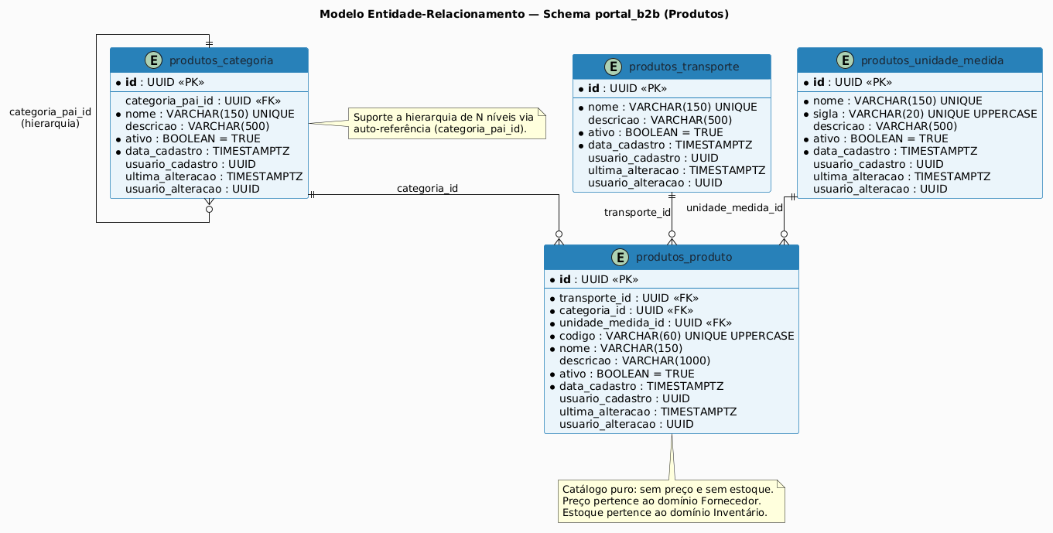
Figura 2 — Diagrama de Componentes: produtos-service (ASP.NET Core 10)

1.5 Requisitos Não Funcionais
Código | Categoria | Requisito
RNF-01.1 | Desempenho | Latência < 100ms em leituras com índices otimizados
RNF-01.2 | Desempenho | Pool de conexões PostgreSQL: até 100 conexões por instância
RNF-01.3 | Desempenho | Paginação obrigatória em todas as listagens (máx. 100 itens/página)
RNF-02.1 | Segurança | JWT com validação de issuer, audience, expiração e clock skew
RNF-02.3 | Segurança | Queries parametrizadas (Dapper) — prevenção de SQL Injection
RNF-03.1 | Disponibilidade | Restart policy unless-stopped no Docker Compose
RNF-03.3 | Disponibilidade | Falha no Kafka não derruba a operação HTTP (FAIL_ON_PUBLISH_ERROR=false)
RNF-04.1 | Observabilidade | Logging estruturado via Serilog (JSON) em todos os níveis
RNF-04.3 | Observabilidade | Auditoria completa em todos os registros (4 campos de auditoria)

Tecnologias NÃO Utilizadas e Justificativas
Tecnologia | Motivo da Não Utilização
Entity Framework Core | Substituído por Dapper — maior controle sobre SQL e performance em queries complexas
Redis (Cache) | Não justificado: volume de dados moderado e necessidade de dados sempre atualizados
gRPC | Comunicação assíncrona via Kafka; REST adequado para frontend ↔ backend
RabbitMQ | Substituído por Apache Kafka (Redpanda) — decisão da equipe de infraestrutura
Oracle / SQL Server | Substituído por PostgreSQL (open-source, UUID nativo, decisão da equipe de infra)
Autenticação própria | Delegada ao microsserviço de autenticação — JWT validado de forma stateless

1.6 Tecnologias Utilizadas

Backend — ASP.NET Core 10
Tecnologia | Versão | Função
ASP.NET Core | 10.0 | Framework principal. DI nativo, Middleware Pipeline, JWT Bearer.
Dapper | 2.1.66 | Micro-ORM. SQL puro parametrizado com mapeamento snake_case → PascalCase.
Npgsql | 9.0.3 | Driver PostgreSQL. Connection pooling, UUID e TIMESTAMPTZ nativos.
Confluent.Kafka | 2.8.0 | Cliente Kafka oficial. Publica eventos de integração assíncronos.
Serilog | 8.0.1 | Logging estruturado em JSON. Integra com ELK Stack / Grafana Loki.
Swashbuckle | 6.6.2 | Documentação OpenAPI 3.0 gerada automaticamente.

Frontend — React + Vite
Tecnologia | Versão | Função
React | 18.3.1 | Biblioteca de UI declarativa com hooks modernos.
Vite | 5.4.19 | Build tool com HMR. Proxy reverso /api para o backend em dev.
TypeScript | 5.8 | Tipagem estática. Detecção de erros em compile-time.
Tailwind CSS | 3.4 | Framework CSS utilitário com purge automático no build.
Radix UI + shadcn/ui | latest | Componentes acessíveis (WAI-ARIA) customizáveis com Tailwind.
TanStack React Query | 5.83 | Cache de dados remotos com revalidação e retry automáticos.
Zustand | 5.0.8 | Estado global (JWT, usuário). Sem boilerplate excessivo.
React Hook Form + Zod | 7.61.1 | Formulários com validação de schema declarativa.
Axios | 1.12.2 | HTTP client com interceptors para Bearer Token automático.

1.7 Considerações Gerais
O produtos-service segue arquitetura em camadas: Controller → Service → Repository → PostgreSQL + Kafka. O Bounded Context de Catálogo exclui preços e estoques. O GlobalExceptionMiddleware converte exceções em respostas HTTP padronizadas (DomainException→400, UniqueViolation→409, FKViolation→400).

1.8 Instruções de Implantação
Componente | Versão Mínima
Docker Engine | 24.0+
Docker Compose | 2.20+
PostgreSQL | 16 (na rede Docker)
Redpanda/Kafka | compat. Kafka 3.x

Passo 1 — Criar a rede Docker:
docker network create portal-b2b-network
Passo 2 — Configurar .env:
POSTGRESQL_HOST=postgres | Jwt__SecretKey=CHAVE | KAFKA_BOOTSTRAP_SERVERS=redpanda:9092
Passo 3 — Executar script de BD:
psql -h localhost -U usuario -d portal_b2b -f Scripts/ScriptDeCriacao.sql
Passo 4 — Subir containers:
docker compose up -d --build
Passo 5 — Verificar saúde:
curl http://localhost:5002/saude

2. BANCO DE DADOS

2.1 Modelo de Dados Geral
O sistema utiliza PostgreSQL compartilhado (portal_b2b) com isolamento por schema. O microsserviço de Produtos utiliza o schema portal_b2b com 4 tabelas.

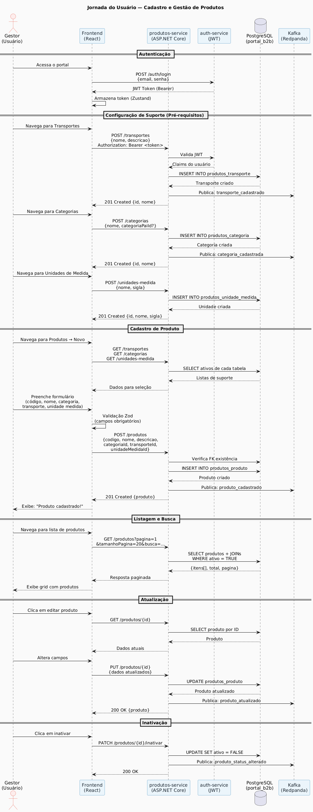
Figura 3 — Diagrama Entidade-Relacionamento: Schema portal_b2b (Produtos)
Tabela Origem | Coluna FK | Tabela Destino | Cardinalidade
produtos_produto | transporte_id | produtos_transporte.id | N:1
produtos_produto | categoria_id | produtos_categoria.id | N:1
produtos_produto | unidade_medida_id | produtos_unidade_medida.id | N:1
produtos_categoria | categoria_pai_id | produtos_categoria.id | N:1 (self)

2.2 Padrões de Nomenclatura
Todos os campos, tabelas e índices seguem snake_case. PostgreSQL converte identificadores para minúsculas por padrão; o snake_case evita necessidade de aspas duplas no SQL.
Mapeamento no .NET: DefaultTypeMap.MatchNamesWithUnderscores = true faz o Dapper mapear colunas snake_case para propriedades PascalCase automaticamente.
Padrão | Exemplo | Descrição
Chave primária | id | UUID gerado por gen_random_uuid()
Chave estrangeira | categoria_pai_id | {tabela_referenciada}_id
Status | ativo | Booleano para soft delete (padrão TRUE)
Data de criação | data_cadastro | TIMESTAMPTZ DEFAULT NOW()
Data de atualização | ultima_alteracao | TIMESTAMPTZ atualizado por trigger BEFORE UPDATE
Prefixo de tabela | produtos_* | Identifica o domínio/microsserviço

2.3 Dicionário de Dados

Tabela: produtos_transporte
Campo | Tipo | Null | Descrição
id | UUID | NOT NULL | Identificador único — gen_random_uuid()
nome | VARCHAR(150) | NOT NULL | Nome único da modalidade (LOWER index)
descricao | VARCHAR(500) | NULL | Descrição opcional
ativo | BOOLEAN | NOT NULL | TRUE=ativo, FALSE=inativado. Padrão TRUE
data_cadastro | TIMESTAMPTZ | NOT NULL | Criação — DEFAULT NOW()
usuario_cadastro | UUID | NULL | ID do criador (extraído do JWT)
ultima_alteracao | TIMESTAMPTZ | NULL | Atualizado por trigger BEFORE UPDATE
usuario_alteracao | UUID | NULL | ID do último alterador

Tabela: produtos_categoria
Campo | Tipo | Null | Descrição
id | UUID | NOT NULL | Identificador único
categoria_pai_id | UUID | NULL | FK auto-referencial — NULL = categoria raiz
nome | VARCHAR(150) | NOT NULL | Nome único (case-insensitive)
descricao | VARCHAR(500) | NULL | Descrição opcional
ativo | BOOLEAN | NOT NULL | Status. Padrão TRUE
data_cadastro | TIMESTAMPTZ | NOT NULL | Timestamp de criação
usuario_cadastro | UUID | NULL | ID do criador
ultima_alteracao | TIMESTAMPTZ | NULL | Trigger BEFORE UPDATE
usuario_alteracao | UUID | NULL | ID do último alterador

Tabela: produtos_unidade_medida
Campo | Tipo | Null | Descrição
id | UUID | NOT NULL | Identificador único
nome | VARCHAR(150) | NOT NULL | Ex.: "Quilograma". Único (case-insensitive)
sigla | VARCHAR(20) | NOT NULL | Ex.: "KG". Armazenada em UPPERCASE. Única
descricao | VARCHAR(500) | NULL | Descrição opcional
ativo | BOOLEAN | NOT NULL | Status. Padrão TRUE
data_cadastro | TIMESTAMPTZ | NOT NULL | Timestamp de criação
usuario_cadastro | UUID | NULL | ID do criador
ultima_alteracao | TIMESTAMPTZ | NULL | Trigger BEFORE UPDATE
usuario_alteracao | UUID | NULL | ID do último alterador

Tabela: produtos_produto
Entidade central. Catálogo puro — sem preço ou quantidade.
Campo | Tipo | Null | Descrição
id | UUID | NOT NULL | Identificador único do produto
transporte_id | UUID | NOT NULL | FK para produtos_transporte.id
categoria_id | UUID | NOT NULL | FK para produtos_categoria.id
unidade_medida_id | UUID | NOT NULL | FK para produtos_unidade_medida.id
codigo | VARCHAR(60) | NOT NULL | Código UPPERCASE único (case-insensitive)
nome | VARCHAR(150) | NOT NULL | Nome descritivo do produto
descricao | VARCHAR(1000) | NULL | Descrição detalhada opcional
ativo | BOOLEAN | NOT NULL | Status. Padrão TRUE
data_cadastro | TIMESTAMPTZ | NOT NULL | Timestamp de criação
usuario_cadastro | UUID | NULL | ID do criador
ultima_alteracao | TIMESTAMPTZ | NULL | Trigger BEFORE UPDATE
usuario_alteracao | UUID | NULL | ID do último alterador

2.4 Requisitos Não Funcionais — Banco Distribuído
Estratégia adotada: Shared Database, Separate Schema — banco PostgreSQL compartilhado com isolamento por schema. Cada microsserviço conecta com usuário PostgreSQL com permissões restritas ao seu schema.
Aspecto | Estratégia
Isolamento | Schema separado por contexto (GRANT USAGE ON SCHEMA porta_b2b TO usuario_produtos)
Connection Pooling | Npgsql: até 100 conexões por instância (Maximum Pool Size=100)
Resiliência | Restart policy unless-stopped. Triggers de auditoria no banco (independem da app)
Sincronização | Via Kafka: cada serviço mantém cópia dos dados que precisa

2.5 Modelo por Microsserviço
Todas as 4 tabelas pertencem ao schema portal_b2b do microsserviço de Produtos:
- produtos_transporte (1) — (N) produtos_produto
- produtos_categoria (1) — (N) produtos_produto
- produtos_unidade_medida (1) — (N) produtos_produto
- produtos_categoria (1) — (N) produtos_categoria [hierarquia recursiva]

2.6 Tecnologias e Decisões Técnicas
PostgreSQL 16 escolhido por: UUID nativo (gen_random_uuid()), TIMESTAMPTZ com timezone, índices funcionais LOWER() para unicidade case-insensitive, ACID compliance e licença open-source.
Dapper escolhido em detrimento do EF Core: maior controle sobre SQL, performance superior em queries com JOINs complexos, debugging facilitado (SQL visível no código).

2.7 Conexão dos Microsserviços com o Banco de Dados
Hierarquia de conexão: NpgsqlDataSource (Singleton) → IDbConnectionFactory (Scoped) → NpgsqlConnection → Dapper → PostgreSQL :5432.
Resolução da connection string (prioridade): (1) variáveis de ambiente POSTGRESQL_* ; (2) ConnectionStrings:DefaultConnection no appsettings. O parâmetro Search Path=portal_b2b define o schema padrão, eliminando prefixo schema.tabela no SQL.

3. ARQUITETURA E INFRAESTRUTURA

3.1 Desenho da Arquitetura Atual

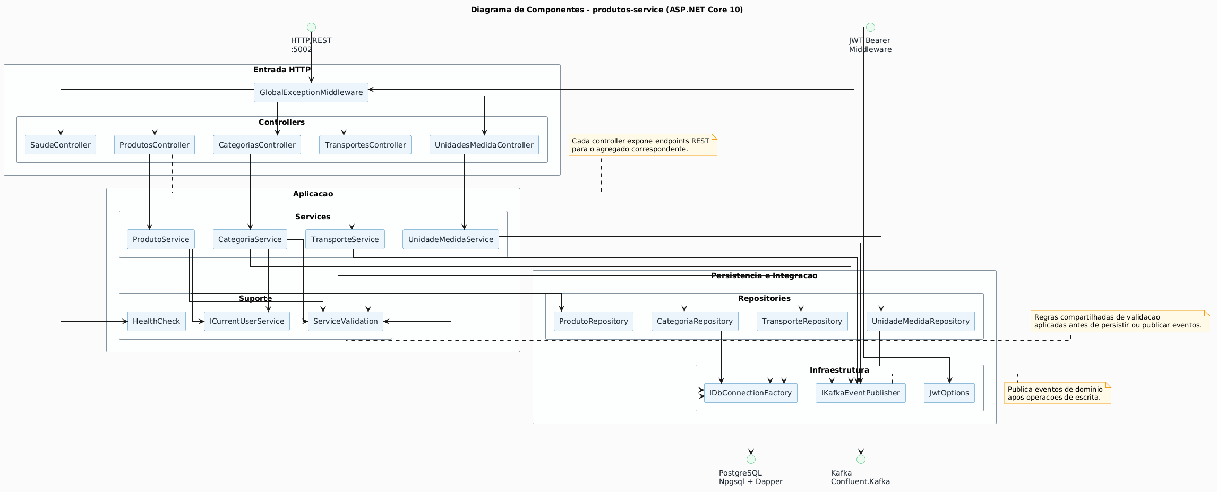
Figura 4 — Arquitetura Geral: Portal B2B (Docker Network)
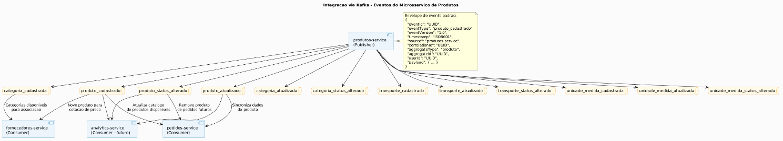
Figura 5 — Diagrama de Implantação (Docker Compose)
Componente | Tecnologia | Porta | Responsabilidade
produtos-front | React + Nginx | :8081 | Interface do usuário (SPA)
produtos-service | ASP.NET Core 10 | :5002 | API REST do catálogo de produtos
auth-service | Equipe de Auth | :5001 | Emissão e validação de JWT
postgres | PostgreSQL 16 | :5432 | Banco relacional compartilhado
redpanda | Redpanda (Kafka) | :9092 | Message broker para eventos
portal-b2b-network | Docker bridge | — | Rede interna de todos os serviços

3.2 Requisitos Funcionais
Código | Requisito
RF-ARQ-01 | Microsserviços independentes com responsabilidade de domínio única
RF-ARQ-02 | Cada microsserviço expõe API REST com documentação OpenAPI
RF-ARQ-03 | Comunicação entre serviços via eventos assíncronos (Kafka)
RF-ARQ-04 | Autenticação centralizada e stateless (JWT)
RF-ARQ-05 | Health check exposto em cada microsserviço
RF-ARQ-06 | Frontend em container dedicado, separado do backend
RF-ARQ-07 | Ambiente inicializável com docker compose up -d --build

3.3 Requisitos Não Funcionais

Docker & Docker Compose
Multi-stage builds: backend compila em sdk:10.0 (~800MB) e executa em aspnet:10.0 (~200MB); frontend compila em node:20-alpine e serve via nginx:1.27-alpine (~50MB). Restart policy unless-stopped garante reinicialização automática.

Apache Kafka (Redpanda)
Redpanda é implementação Kafka em C++ sem JVM: menor latência, sem ZooKeeper, 100% compatível com clientes Kafka. Produção com acks=all. KAFKA_FAIL_ON_PUBLISH_ERROR=false impede que falha no broker derrube a operação HTTP.

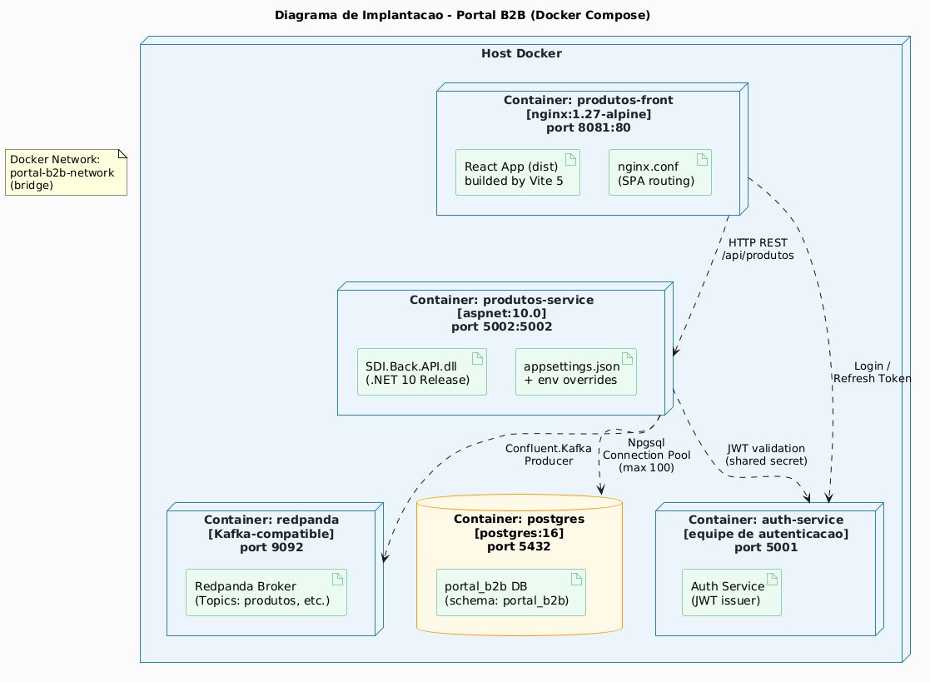
Figura 6 — Fluxo de Eventos Kafka: Tópicos publicados pelo produtos-service

PostgreSQL 16
- WAL (Write-Ahead Logging): durabilidade e suporte a replicação
- MVCC: leituras não bloqueiam escritas
- Índices funcionais LOWER(): unicidade case-insensitive sem duplicar dados
- PgBouncer recomendado em produção de alta escala como connection pooler externo

Nginx
Serve arquivos estáticos do React. Configuração try_files $uri /index.html garante funcionamento de rotas do React Router no reload da página. Pode atuar como reverse proxy com TLS termination.

JWT Bearer Authentication
Validação stateless: (1) Bearer token → (2) JwtBearerAuthentication valida assinatura com SecretKey compartilhada → (3) Valida issuer/audience/expiração → (4) Claims injetadas no HttpContext.User → (5) ICurrentUserService extrai userId para auditoria.

3.4 Manual de Implementação
1. Clonar:
git clone <url> SDI.Micro.Produto && cd SDI.Micro.Produto
2. Rede Docker (uma vez, compartilhada por todos os microsserviços):
docker network create portal-b2b-network
3. Variáveis de ambiente:
cp .env.example .env # editar POSTGRESQL_*, Jwt__SecretKey, KAFKA_BOOTSTRAP_SERVERS
4. Banco de dados:
docker exec -i postgres psql -U postgres -d portal_b2b < Scripts/ScriptDeCriacao.sql
5. Build e execução:
docker compose up -d --build
6. Verificação:
curl http://localhost:5002/saude # OK = {"statusHttp":200,"mensagem":"Healthy"}

3.5 Manual de Integração dos Microsserviços

Integração via JWT
A SecretKey deve ser idêntica em todos os microsserviços (variável Jwt__SecretKey). O auth-service é o único emissor; os demais apenas validam. Mesmo issuer (portal-autenticacao) e audience (portal-b2b) obrigatórios.

Eventos Kafka Publicados
Evento (Tópico) | Gatilho
produto_cadastrado | POST /produtos
produto_atualizado | PUT /produtos/{id}
produto_status_alterado | PATCH /produtos/{id}/ativar ou /inativar
categoria_cadastrada / atualizada / status | POST/PUT/PATCH em /categorias
transporte_cadastrado / atualizado / status | POST/PUT/PATCH em /transportes
unidade_medida_cadastrada / atualizada / status | POST/PUT/PATCH em /unidades-medida

Proxy sugerido: /api/produtos/* → produtos-service:5002 | /produtos/* → produtos-front:80

3.6 Jornada do Usuário (Macro)
Visão de alto nível atravessando todo o sistema sem entrar nos detalhes internos dos microsserviços.

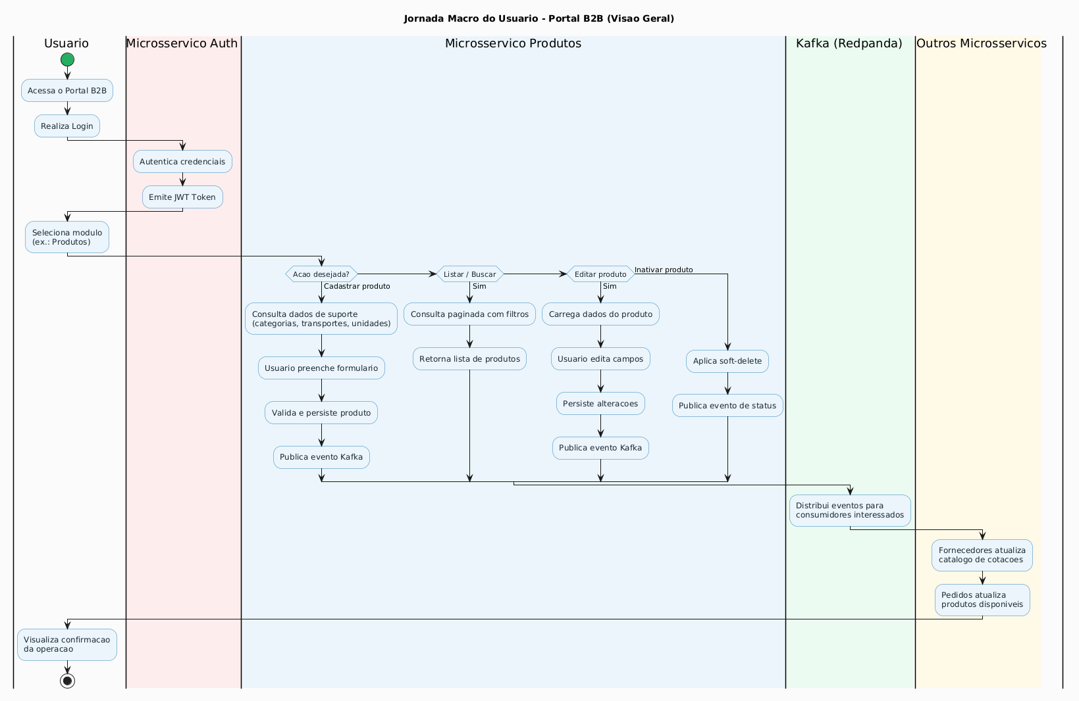
Figura 7 — Jornada Macro do Usuário: visão completa do sistema

3.7 Decisões Técnicas
Decisão | Justificativa
Microsserviços vs. Monolito | Equipes independentes por domínio, deploy independente, escalabilidade granular.
ASP.NET Core 10 | Alta performance, DI e JWT nativos, familiaridade da equipe com C#.
Dapper vs. EF Core | Controle sobre SQL, performance em JOINs complexos, debugging facilitado.
Kafka vs. REST síncrono | Desacoplamento temporal, múltiplos consumidores, histórico para replay.
Schema compartilhado vs. BD por serviço | Simplicidade operacional adequada ao contexto acadêmico.
JWT stateless vs. sessions | Sem Redis para sessões; token carrega todas as informações necessárias.
Soft Delete vs. Delete físico | Preserva integridade referencial e histórico para auditoria.
React + Vite vs. Next.js | SSR não agrega valor para dashboard autenticado; SPA adequada ao caso de uso.
Redpanda vs. Kafka original | C++ sem JVM: menor latência, sem ZooKeeper, 100% compatível com API Kafka.

